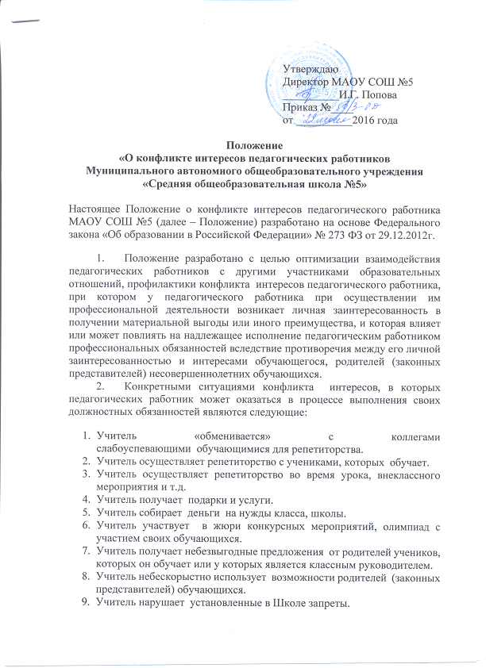

3. Для предотвращения конфликта интересов педагогическим работникам МАОУ СОШ №5 необходимо следовать Положению о нормах профессионального поведения педагогического работника МАОУ СОШ №5.
4. Педагогический работник МАОУ СОШ №5, в отношении которого возник спор о конфликте интересов, вправе обратиться в Комиссию по урегулированию споров между участниками образовательных отношений, в функциональные обязанности которой входит приём вопросов сотрудников об определении наличия или отсутствия данного конфликта.
5. Обратиться в Комиссию можно в письменной форме.

